Departamento de Ciencias (Prof. Gladys Martínez C. - Patricia Requena C.)
Respeto – Responsabilidad – Resiliencia – Tolerancia

CORREO CONSULTAS: cienciascestarosa@gmail.com
- CIENCIAS NATURALES – GUÍA 7 – EJE BIOLOGÍA – 1° MEDIO
NIVEL 1 - UA 03 – OA 7
Objetivo (s): Explicar la importancia de la fotosíntesis y de los organismos que la realizan, reconociendo el efecto que tiene el entorno natural y la protección del medioambiente en la generación de las condiciones necesarias para la vida en la Tierra.

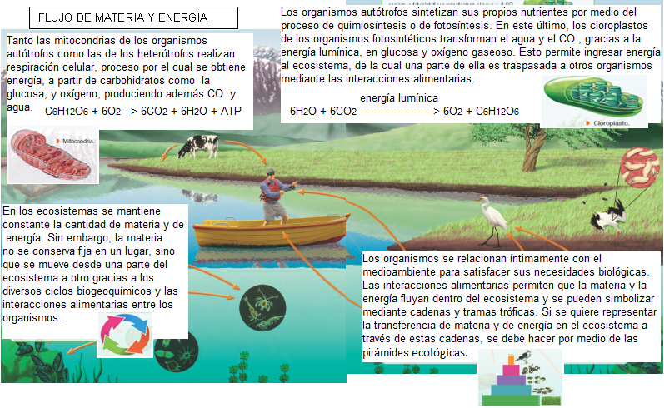
RESUMEN DE CONTENIDOS
2

La cantidad de luz, el suministro de dióxido de carbono, la temperatura, el suministro de agua, y la disponibilidad de los minerales son los factores ambientales más importantes que afectan directamente la tasa de producción fotosintética en las plantas que cubren la Tierra. Esta tasa también está determinada por las especies de plantas y su estado fisiológico; por ejemplo, su salud, su madurez, y si están o no en flor.
Por ejemplo:
La cantidad de luz varía durante el día y con las estaciones del año, por lo tanto la actividad fotosintética de la planta también varía en su producción.
Colonia de cianobacterias.
Son los únicos procariontes que llevan a cabo fotosíntesis oxigénica. Lo más importante es que a través de su fotosíntesis inundaron la atmósfera de O₂ hace unos
2 500 millones de años.

Organismos fotosintéticos y su importancia para la
vida

Primeras células de la Tierra
Descubrimientos recientes sugieren que las primeras células
podrían haber sido autotróficas, quimiosintéticas o fotosintéticas
antes que heterotróficas.
Muchas de las bacterias extremófilas (bacterias que viven en
condiciones ambientales extremas) que se han descubierto en
los últimos años habrían sobrevivido oportunamente a las
condiciones de la Tierra primitiva, y podrían ser las precursoras de
la la producción de oxígeno.
Es probable que sin los autótrofos, la evolución de la vida en la
Tierra pronto se habría estancado, ya que por medio de procesos
como la fotosíntesis, realizada por los organismos autótrofos
fotosintéticos o quimiosintéticos, existen todas las otras formas de vida.
Al revisar la historia de la vida en la Tierra, es posible apreciar la importancia que tuvieron los organismos fotosintéticos (plantas, algas y cianobacterias) para la vida en el planeta.

ACTIVIDAD 1: Importancia de los organismos fotosintéticos.

Observe el gráfico 1, que muestra cómo ha cambiado la concentración de oxígeno en la atmósfera en la Tierra a través del tiempo, y luego resolver las preguntas propuestas.

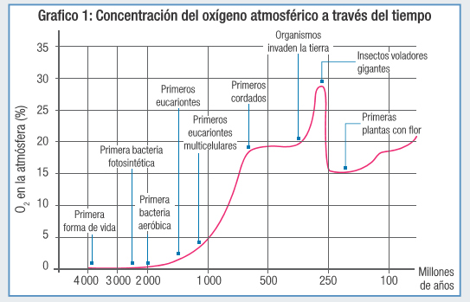

1. El rápido incremento de oxígeno atmosférico ocurrido entre 2 700 y 2 300 millones de años atrás es conocido como “revolución del oxígeno”.
Explique qué consecuencias trajo este fenómeno para la vida en la Tierra.

2. De acuerdo a la información aportada por el gráfico:
¿Cuál es la importancia de los organismos fotosintéticos en la generación de las condiciones necesarias para la diversidad de vida en la Tierra?

3. Los organismos fotosintéticos transforman el carbono, que se encuentra en la atmósfera como dióxido de carbono, en carbohidratos, que luego pueden ser consumidos por diferentes organismos.
Investigue qué otros beneficios importantes traen los organismos fotosintéticos para el ecosistema y para los organismos heterótrofos que habitan en él.

Actividad 2: Importancia de la fotosíntesis en la Tierra.

1. Prácticamente, todo el oxígeno que hay en la atmósfera actual de la Tierra ha sido producido por la fotosíntesis. Se ha estimado que cada dos mil años todo el oxígeno de la atmósfera terrestre se renueva por la actividad fotosintética.

1a. Observa la imagen y luego describe qué entiendes de ella.

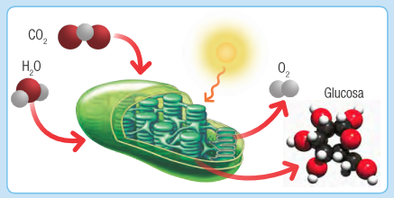

1b. Imagina que el ser humano extrajera todas las plantas del planeta y creara una máquina que convirtiera el dióxido de carbono de la atmósfera en oxígeno atmosférico.
¿La existencia del ser humano se mantendría en el tiempo? Fundamenta tu respuesta.

2. Imagina que una empresa dedicada al rubro de la fabricación de papel quiere talar veinte hectáreas de un bosque. Si pudieras reunirte con el líder de esa empresa y expresarle la importancia de las plantas en el desarrollo
de la vida, ¿qué le dirías? Registra 3 ideas que usarías como argumentos para evitar o disminuir la tala de hectáreas del bosque.

3. Actualmente, algunas actividades humanas, como la deforestación, han aumentado la concentración de CO₂ en la atmósfera, lo que a su vez ocasiona un incremento de la temperatura del planeta.
¿De qué manera nos afecta este cambio de la temperatura global? Explica y fundamenta tu respuesta.

